Муниципальное дошкольное образовательное учреждение
«Детский сад № 203» города Ярославля

Конспект образовательной деятельности
по художественно-эстетическому развитию (рисованию)
на тему: «Весна, ручейки, солнце ярко светит»
для средней группы дошкольного возраста

Казакова М.В.
воспитатель гр.№11

Ярославль
2020

Цель: воспитание у детей любви к природе, стремления передавать ее в рисунке.
Задачи:
- упражнять в умении располагать предметы в пространстве;
- способствовать формированию умений рисовать акварельными красками разными приёмами (всей кистью, концом);
- развивать образные представления, наблюдательность;
- вызвать у детей творческий интерес, эмоциональную отзывчивость, желание творить.
Материал: бумага альбомного формата, краски, кисти.
Предварительная работа: наблюдение за природой, ручейками; рассматривание иллюстраций, картин.

Ход занятия
I. Организационный момент

Воспитатель: Ребята, сегодня по дороге на работу я услышала звенящий голосок. Прислушайтесь! Слышите? (Звучит отрывок из музыкального произведения Антонио Вивальди «Весна»). Как вы думаете, как называется это музыкальное произведение? (ответы детей). Я вам сейчас подскажу. Скажите ребята, а какое время года приходит следом за холодной зимой?
Дети: За холодной зимой приходит, теплая весна.
Воспитатель. Правильно, ребята. И это произведение Антонио Вивальди так и называется «Весна». А еще к нам всегда с весной приходит весёлое, лучистое, желтое, весеннее …?
Дети: Солнышко.
Воспитатель: … и приносит хорошее настроение. Улыбнитесь друг другу, как солнышко нам, подарите друг другу хорошее настроение.

II. Основная часть

Дети садятся за столы.
Воспитатель: Ребята, как называется профессия человека, который пишет картины?
Дети: художник.
Воспитатель: Правильно. Молодцы! И сейчас мы с вами тоже станем художниками? Раз, два, три – в художников превратись!
А художники знают разные жанры изобразительного искусства. И умеют их рисовать (чтение стихотворения А.Кушнера «Песня о картинах»).

Если видишь на картине
Нарисована река
Или ель и белый иней,
Или сад и облака,
Или снежная равнина,
Или поле и шалаш -
Обязательно картина
Называется ПЕЙЗАЖ.

Если видишь на картине
Чашку кофе на столе
Или морс в большом графине,
Или розу в хрустале,
Или бронзовую вазу,
Или грушу, или торт,
Или все предметы сразу,
Знай, что это НАТЮРМОРТ.

Если видишь, что с картины
Смотрит кто-нибудь на нас,
Или принц в плаще старинном,
Или в робе верхолаз,
Лётчик, или балерина,
Или Колька, твой сосед,
Обязательно картина
Называется ПОРТРЕТ.

Воспитатель: ребята, сегодня я предлагаю вам нарисовать пейзаж. А теперь давайте внимательно рассмотрим картины знаменитых художников (дети вместе с воспитателем рассматривают картины).
Воспитатель: ребята, посмотрите на эти картины и расскажите, какое время года изображено на этой картине? Почему вы так думаете?
Дети: тает снег, начинается капель, зазеленела травка, громче поют птицы, тают сосульки, побежали ручейки и т.п.
Воспитатель: молодцы, ребята, все правильно.

Физкультминутка «Деревья в лесу»
(выполняются движения соответственно тексту)

Руки подняли и покачали - это деревья в лесу.
Локти согнули, кисти встряхнули - ветер сбивает росу.
Плавно руками помашем - это к нам птицы летят.
Как они сядут, покажем: крылья сложили назад.

Присаживайтесь на стульчики, я предлагаю поиграть в игру

Словесное упражнение «Какая весна?»
Воспитатель: давайте подарим весне красивые слова. Какая весна?
Дети: Теплая, красивая, солнечная, пахучая, звонкая, яркая, зеленая, цветущая, шумная и т.д.
Воспитатель: правильно, вот мы с вами и уточнили, какие признаки весны вы знаете. А теперь мы приступаем к рисованию, но сначала вспомним, как нужно сидеть за столом.
Дети: сидеть ровно, не горбиться.
Воспитатель напоминает правила работы с кистью и красками: держать кисть за «железный воротничок», как рисовать, куда пожить кисть после работы с краской и т. д, показывает приемы рисования (примакивание, точечное рисование, обращая внимание на листочки на дереве (маленькие кругленькие)).

Самостоятельное рисование по образцу и по показу воспитателя с частичной помощью воспитателя.

III. Заключительная часть. Рефлексия

Воспитатель: Вот и готовы наши картины! Вам понравилось сегодня быть художниками? Какую картину мы сегодня написали?
Дети: Пейзаж.
Воспитатель: Какое время года мы изобразили на картине?
Дети: Весна
Воспитатель: Теперь надо дать название своим картинам.
Дети предлагают варианты названий картин.

Список используемых ресурсов:
- Т.Г. Казакова, «Занятия с дошкольниками по изобразительной деятельности.
- http://songspro.ru/4/Grigoriy-Gladkov/tekst-pesni-Esli-vidish-na-kartine
- https://infourok.ru/vesna-v-kartinah-russkih-hudozhnikov-1667163.html
- https://muzofond.fm/search/антонио%20вивальди%20antonio%20vivaldi?artist=1

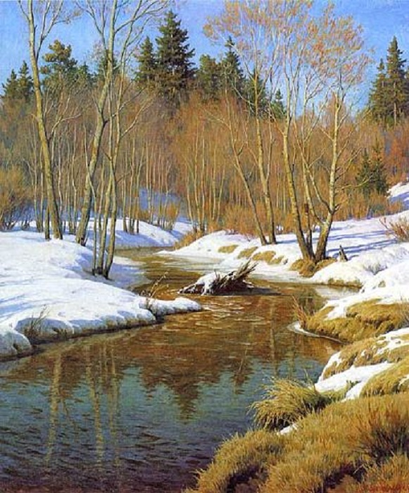
«Весенний день». Автор: Щербаков.

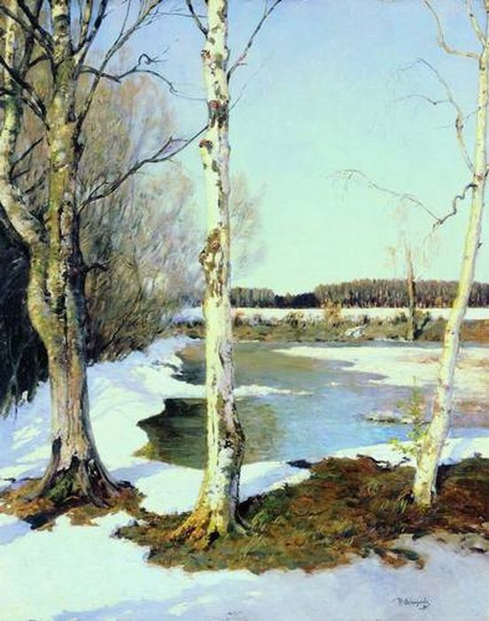
«Ранняя весна». Автор: Остроухов И. С.

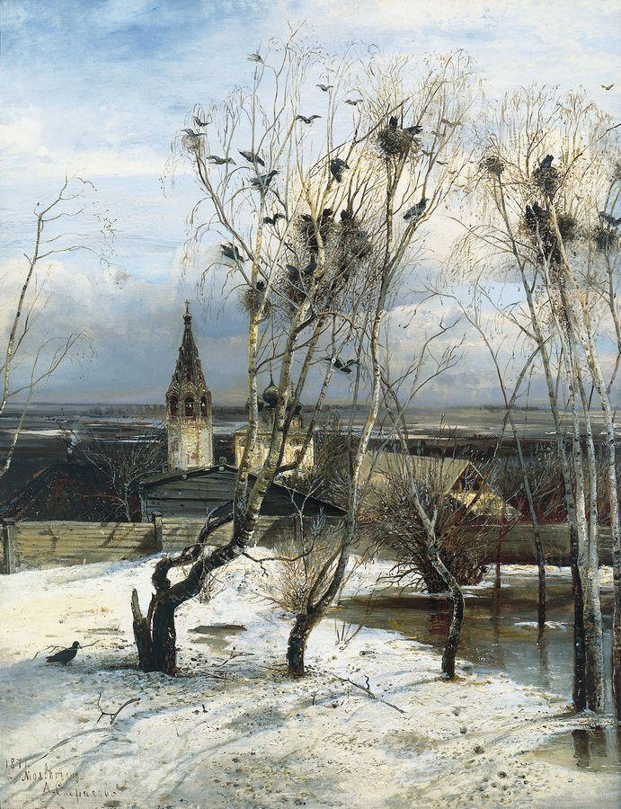
Саврасов Алексей Кондратьевич (1830-1897). Грачи прилетели. 187

